# Projenin DOSYA Yapısı

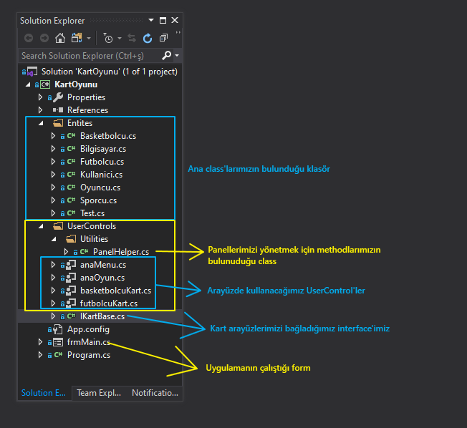

# Uygulamanın Çalışma Sırası

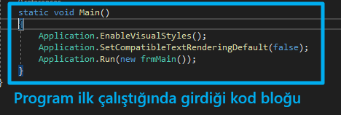Dosya: Program.cs

Bu blockta uygulamamızın çalışacağı formumuz new edilir. Bu block VisualStudio’daki winform uygulamasının standart kod bloğudur. “Application.Run(new frmMain());” satırına girildiğinde aşağıdaki kodlar çalışır.

Dosya: frmMain.cs

Tür: Form

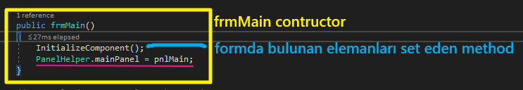  
Bu blok formumuzun constructor’ıdır. Formumuz new edildiği anda bu blok çalışır. Mavi işaretli method form elemanlarını oluşturup ekrana formumuzu çıkartan metoddur. Altı işaretli kod satırına girildiğinde aşağıdaki kodlar çalışır.

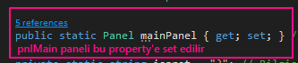Dosya: PanelHelper.cs

Tür: Static Class

Set edilme işlemi bittikten sonra formun “Load” event’ına girilir.

Dosya: frmMain.cs

Event: frmMain_Load

Tür: Form

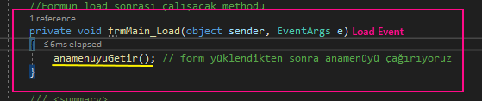

Bu event işleminde altı çizili kod satırına girildiğinde aşağıdaki kodlar çalışır.

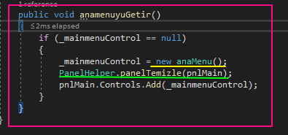Dosya: frmMain.cs

Method: anamenuyuGetir()

Tür: Form

Bu metoddaki if bloğu anaMenu (UserControl) tipindeki _mainmenuControl değişkeninin boş oluduğu durumda çalışacaktır.

Sarı renkle altı çizili kod satırına gelindiğinde şu kodlar çalışır => anaMenu (tıkla)

Yeşil renkle altı çizili kod satırına gelindiğinde şu kodlar çalışır => panelTemizle (tıkla)

Daha sonra pnlMain (Panel) panelinin içine _mainmenuControl eklenir ve aşağıdaki kodlar çalışır.

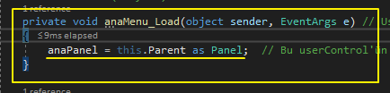Dosya: anaMenu.cs

Event: anaMenu_Load

Tür: UserControl  
Altı çizili satıra girildiğinde Panel tipindeki anaPanel değişkenine kendi içinde bulunduğu paneli atar. Çünkü içinde bulunduğu paneli daha sonra bu UserControl içinde kullanabiliriz.

Sonrasında ekranda ana menüyü görmüş oluruz.

# YER İŞARETLERİ

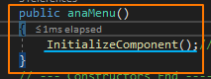 Dosya: anaMenu.cs  
anaMenu (UserControl) new edildiğinde girilen kod bloğu. Altı çizili kod satırına girildiğinde UserControl elemanları (butonlar,labellar,vs) oluşturulur.

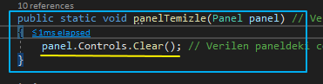Dosya: PanelHelper.cs

Tür: Static Class  
Parametre olarak verilen panelin içerisindeki tüm kontrolleri silen method. Altı çizili kod satırına gelindiğinde, verilen parametrenin controllerini temizler.